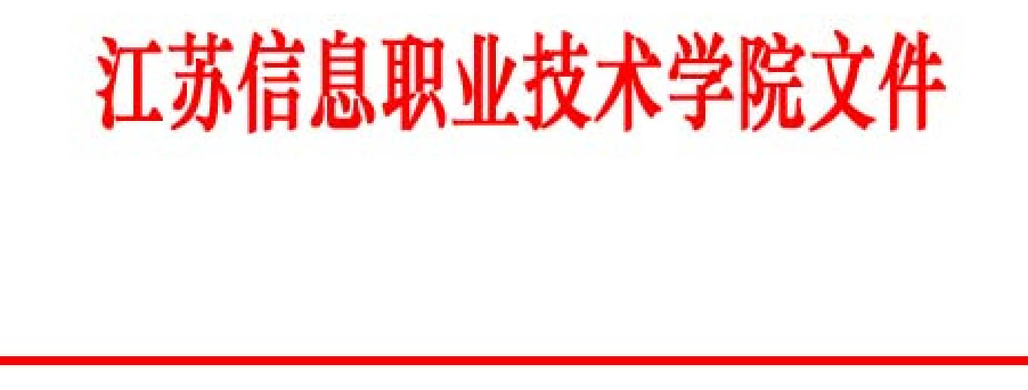

苏信院〔2019〕67号

关于印发《江苏信息职业技术学院

外国留学生管理规定（修订）》的通知

各部门：
现将《江苏信息职业技术学院外国留学生管理规定（修订）》印发给你们，请遵照执行。

江苏信息职业技术学院
2019年10月24日
江苏信息职业技术学院外国留学生管理规定
（修 订）

第一章 总则
第一条 为规范我校外国留学生（以下简称“留学生”）教育和管理工作，根据中华人民共和国教育部、外交部和公安部《学校招收和培养国际学生管理办法》（第42号）、教育部《来华留学生高等教育质量规范（试行）》（教外〔2018〕50号）、《江苏省高校招收和培养外国留学生管理办法》（苏教外〔2019〕84号）文件精神，并结合我校实际，制订本规定。
第二条 本规定所称留学生是指根据《中华人民共和国国籍法》不具有中国国籍且在学校接受教育的外国学生。
第二章 管理体制
第三条 海外教育学院是全校留学生事务的归口管理部门、统筹协调部门，负责制订招收留学生的政策，开展留学生招生宣传和招生工作，接受留学生的报名，办理留学生的学籍注册，负责留学生语言教学，做好非专业学习阶段留学生教学管理与校内管理工作，承担与留学生有关的涉外事务管理。
第四条 各二级学院负责设置和调整招收留学生的专业，修订留学生专业人才培养方案，并根据方案做好专业教学工作。做好专业学习阶段留学生的教学管理与校内管理工作。
第五条 教务处负责留学生学籍管理工作并对相关二级学院进行教学指导。
第六条 学生工作处协助海外教育学院和各二级学院做好留学生校内管理工作并进行指导。
第七条 基础课部协助海外教育学院做好留学生语言教学工作。
第三章 招生、录取和学籍管理
第八条 学校为留学生提供学历教育和非学历教育。留学生根据经费来源分为各类奖学金生、自费生、校际交流生。
第九条 学校招收留学生的名额不受国家招生计划指标限制。
第十条 学校所有专业均可以接收留学生。为留学生单独设立新的学历教育专业，须报江苏省教育厅审批。
第十一条 申请到学校进行学历教育的外国公民，应遵守中国法律，高中毕业或具有同等学历，中文能力达到《国际汉语能力标准》四级水平，有可靠的经济保证证明。
第十二条 海外教育学院负责会同教务处、招生就业处、相关二级学院，对申请者进行身份资格、入学资格审查。并由相关二级学院组织对申请者进行入学考试或考核。
第十三条 学校根据程序和规则，根据入学考试或考核成绩，综合考虑国家需要和社会公共利益，决定留学生录取结果。
第十四条 学校可以接收由其他学校录取或转学的留学生，但须在征得原录取学校同意的情况下进行。如申请转学者是享受中国政府奖学金的留学生，须由留学生本人向奖学金主管部门、留学生所在国驻华大使馆和原录取学校提出申请并得到批准，学校审核后方予接受。
第十五条 学校根据国家和校内有关学籍管理规定对留学生进行学籍管理。对留学生作开除学籍处分时，由教务处会同海外教育学院、相关二级学院提出意见，并经学校审定后，报省教育厅备案；如受到上述处分者为享受政府奖学金的留学生，由学校书面报奖学金主管部门。
第十六条 学校根据有关规定为留学生颁发毕业证书（结业证书、肄业证书）或写实性学习证明。
第四章 教学管理
第十七条 接受学历教育的留学生原则上根据学校统一的教学计划参加学习。留学生相关专业人才培养方案应当包含汉语能力水平要求和中国概况类课程的必修要求；不设置国防教育环节和军事课程（含军事理论教学和军事技能训练）。调整方案经教务处审批同意后执行。
第十八条 留学生进行理论教学和实训教学，按教学计划应当与校内的中国学生一起进行；但在选择实训场地或地点时，应当遵守国家有关涉外规定。
第十九条 留学生的考勤与纪律、考核与成绩记载、重修、转专业、休学与复学、毕业（结业与肄业）、证书授予等事宜分别参照《江苏信息职业技术学院学生学籍管理规定（修订）》（苏信院教〔2017〕12号）有关条款执行。
第五章 奖学金制度
第二十条 学校为申请来校学习的优秀留学生设立“苏信校长奖学金”。
第二十一条 学校接收获得中国政府奖学金、孔子学院奖学金、江苏来华留学奖学金等各类奖学金的留学生，并负责组织教学和日常管理。
第二十二条 根据各类奖学金授予部门的要求，享受奖学金的留学生应当接受奖学金资格的年度评审。评审工作由海外教育学院按照有关规定组织进行，评审结果上报相关部门。
第六章 学校内管理
第二十三条 学校依照国家有关法律、法规和校内的规章制度对留学生进行教育和管理。留学生应遵守我国的法律、法规及学校的规章制度和纪律，尊重我国的社会公德和风俗习惯。
第二十四条 学校鼓励留学生参加有益于身心健康的文体活动，并为其参加文体活动提供便利条件；留学生可以自愿参加公益活动、中国重大节日的庆祝活动。
第二十五条 留学生经学校批准，可以在校内指定的地点和范围举行庆祝本国重要传统节日的活动，但不得有反对、攻击其他国家、民族的内容或违反公共道德的言行。
第二十六条 经学校批准，留学生可以在院内成立联谊团体，并在我国法律、法规规定的范围内活动，服从学校的领导和管理。
第二十七条 学校尊重留学生的民族习俗和宗教信仰，但校内严禁进行传教、宗教聚会等任何宗教活动。
第二十八条 留学生在学校学习期间经学校同意后可以参加勤工助学活动，但不得就业、经商，或从事其他经营性活动。
第二十九条 在学校内住宿的留学生必须遵守《江苏信息职业技术学院外国留学生公寓住宿管理办法（试行）》（苏信院学〔2016〕3号）。
第三十条 留学生在学校学习期间如有违纪行为，参照《江苏信息职业技术学院学生违纪处分实施办法（修订）》（苏信院学〔2017〕5号）执行。
第七章 社会管理
第三十一条 学校配合政府有关部门做好留学生的社会管理工作。
第三十二条 留学生在我国境内进行出版、结社、集会、游行、示威等活动，应当遵守我国有关法律、法规的规定。留学生在我国境内进行宗教活动必须遵守《中华人民共和国境内外国人宗教活动的管理规定》。
第三十三条 留学生携带、邮寄物品入出境，应当符合我国有关管理规定。
第三十四条 学校实行留学生全员保险制度。全体留学生必须按照国家有关规定和学校要求投保。对未按照规定购买保险的，应限期投保，逾期不投保的，学校不录取；对于已在校学习的，应予退学或不予注册。
第八章 入出境和居留手续
第三十五条 申请并录取者凭《外国留学人员来华签证申请表》(JW202表)和学校《录取通知书》，向中国驻外签证机关申请X1字或X2字签证。留学生应当持普通护照和X1字或X2字签证办理学习注册手续。
第三十六条 留学生所持学习类签证注明入境后需要办理居留许可的，应当自入境之日起三十日内，向无锡市公安局出入境管理部门申请办理学习类外国人居留证件。在学期间，如居留许可上填写的项目有变更，必须在10日内到无锡市公安局办理变更手续。
第三十七条 留学生来校报到后,必须在规定期限内到无锡市卫生检疫部门办理《外国人体格检查记录》确认手续或进行体检。经体检确认患有《中华人民共和国出境入境管理法》规定的严重精神障碍、传染性肺结核病或者有可能对公共卫生造成重大危害的其他传染病的，由公安部门依法处理。
第三十八条 留学生在学期间临时出境，必须根据公安机关的有关要求办理相应的手续。签证或居留许可有效期满后仍需在华学习或停留的，必须在签证或居留许可有效期满之前办理延期手续。
第三十九条 留学生毕业、结业、肄业、退学后，必须在规定的时间内出境。对受到勒令退学或开除学籍处分的留学生，学校将及时通知无锡市公安局，依法取消其所持外国人居留许可或缩短其在华停留期。
第九章 附 则
第四十条 本规定自发布之日起执行。原《江苏信息职业技术学院外国留学生管理规定（试行）》（苏信院办〔2016〕5号）废止。
第四十一条 学校各项管理制度以中文表述为准，其他外国文字翻译件不作为管理依据。
第四十二条 本规定由海外教育学院负责解释。

江苏信息职业技术学院
2019年10月24日

抄送：校领导
江苏信息职业技术学院办公室 2019年10月24日印发

